10. ПРАВИЛА ТРАНСПОРТИРОВКИ И ХРАНЕНИЯ
10.1. Транспортирование изделия должно производиться в упаковке предприятия – изготовителя любым видом наземного (в закрытых негерметизированных отсеках), речного, морского, воздушного транспорта без ограничения расстояния, скорости, допустимых для используемого вида транспорта.
10.2. ИБПС должен храниться в упаковке предприятия-изготовителя в отапливаемых вентилируемых помещениях при температуре окружающего воздуха от минус 5ºС до +35 ºС при относительной влажности воздуха до 80%. В помещении для хранения не должно быть пыли, паров кислот, щелочей, вызывающих коррозию.

11. ГАРАНТИЯ ИЗГОТОВИТЕЛЯ
11.1. Изготовитель гарантирует работу ИБПС при соблюдении потребителем условий эксплуатации.
11.2. Гарантийный срок 2 года со дня продажи. При отсутствии даты продажи и штампа магазина гарантийный срок исчисляется с даты выпуска (даты приемки) ИБПС изготовителем. В течение гарантийного срока изготовитель обязуется, в случае необходимости, произвести ремонт.
11.3. Гарантийные обязательства снимаются в случаях:
- наличия механических повреждений;
- нарушения целостности пломб;
- изменения надписей на преобразователе;
- монтажа, подключения и эксплуатации с отклонениями от требований, установленных в настоящем руководстве;
- нарушения комплектности поставки, в т. ч. отсутствия настоящего руководства.
11.4. Изготовитель не несет никакой ответственности за любые возможные последствия в результате неправильного монтажа, подключения или эксплуатации ИБПС.

12. СВИДЕТЕЛЬСТВО О ПРИЁМКЕ И ПРОДАЖЕ

Источник бесперебойного питания ИБПС ____________№_____________годен к эксплуатации

____________ _____________________ ____________
Штамп ОТК подпись контролера ОТК Дата приемки

Дата продажи: Продавец:

___________________ _____________________________

Изготовитель: ООО «Сибконтакт», 630047,
г. Новосибирск, ул. Даргомыжского,8а тел/ф (383)363-31-21, сервисный центр: (383) 286-20-15 www.sibcontact.com, nsk@sibcontact.com

Источник бесперебойного питания синусоидальный

ИБПС-12-300N

РУКОВОДСТВО
ПО ЭКСПЛУАТАЦИИ

НОВОСИБИРСК

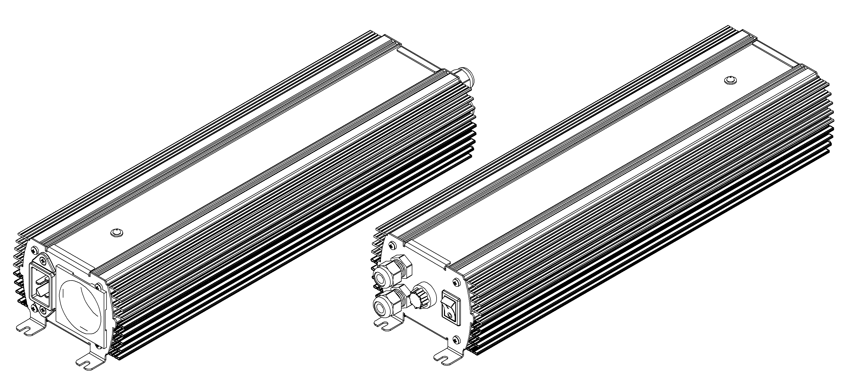

Рис.1 Общий вид ИБПС-12-300N

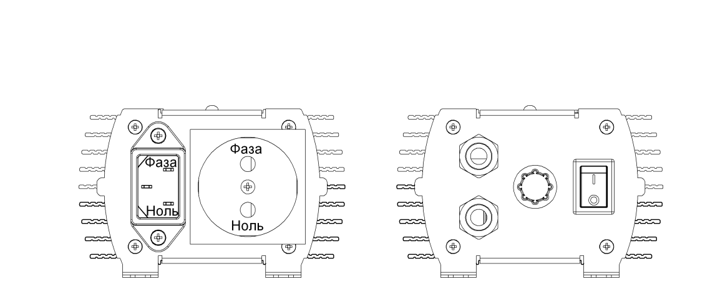

Рис. 2 Верхняя, нижняя крышка ИБПС-12-300N

7. ПОРЯДОК РАБОТЫ.

  - Подключите сетевой шнур ИБПС к сетевой розетке промышленной сети 220 В.
  - Переведите кнопку в положение «I», расположенную на лицевой панели блока. При этом должен засветиться зеленый светодиод, на нагрузке должно появиться напряжение 220 В.
  - При питании котла от ИБПС, необходимо проверить его работу. Если котел не включился, переверните вилку питания котла на 180 гр. Котел должен включиться.
  - Для выключения ИБПС переведите кнопку в положение «O».

8. ТЕХНИЧЕСКОЕ ОБСЛУЖИВАНИЕ

8.1. Периодически проверяйте контакты входной цепи (клеммы аккумулятора) на наличие пригаров и окислов, так как для нормальной работы ИБПС необходимо обеспечение хорошего электрического контакта между зажимами проводов и клеммами аккумулятора.
8.2. При проведении сезонного обслуживания проверяйте качество болтового соединения проводов c клеммами ИБПС и отсутствие повреждения изоляции проводов.
8.3. Необходимо периодически протирать корпус изделия, используя мягкую ткань, слегка смоченную спиртом или водой, для предотвращения скапливания грязи и пыли. Оберегайте изделие от попаданий на корпус бензина, ацетона и подобных растворителей. Не используйте абразив для чистки загрязненных поверхностей.

9. ВОЗМОЖНЫЕ НЕИСПРАВНОСТИ И МЕТОДЫ ИХ УСТРАНЕНИЯ

Признак неисправности | Вероятная причина | Способ устранения
Отсутствует на нагрузке выходное напряжение 220 В, светодиод не светится.  Входной сети 220 В нет. | Отсутствует контакт между зажимом и клеммами аккумулятора | Зачистить контактирующие поверхности зажимов и клемм аккумулятора
 | Разрядился аккумулятор | Зарядить аккумулятор
 | Прочие неисправности | Ремонт у изготовителя
Отсутствует на нагрузке выходное напряжение 220 В. Светодиод светится. | Сработала тепловая защита | Отключить нагрузку и дать  остыть ИБПС
 | Сработала защита от короткого замыкания | Отключить нагрузку
Отсутствует на нагрузке выходное напряжение 220 В, светодиод светится  Входной сети 220 В нет. | Сработала защита от перегрузки | Проверить мощность подключенной нагрузки
 | Прочие неисправности | Ремонт у изготовителя
На нагрузке есть выходное напряжение 220 В, светодиод светится красным цветом.  Входная сеть 220 В есть. | Неисправен сам блок ИБПС | Ремонт у изготовителя

ЗАПРЕЩАЕТСЯ:
- работа изделия без заземления. Корпус ИБПC при работе должен быть заземлен через соответствующий контакт сетевого разъема с помощью сетевого шнура;
- работа изделия в помещении со взрывоопасной или химически активной средой, в условиях воздействия капель или брызг на корпус ИБПС, в условиях запыленности, на открытых (вне помещения) площадках;
- эксплуатация ИБПС, когда его корпус накрыт каким-либо материалом.
Внимание! Внутри корпуса ИБПС имеется опасное напряжение переменного и постоянного тока, достигающее 400 В. Не пытайтесь проводить техническое обслуживание данного изделия самостоятельно. Для проведения любых работ по ремонту изделия обращайтесь в сервисный центр.
Внимание! Выходные розетки ИБПС находятся под напряжением, когда входной шнур питания подключен к сети. Для полной изоляции и обесточивания выхода ИБПС необходимо отключить его с помощью длительного нажатия кнопки включения, а затем отключением от питающей сети.

6. ПОДГОТОВКА К РАБОТЕ

6.1 Распакуйте ИБПС, убедитесь в полной комплектации устройства и сохраните коробку для возможной перевозки блока в будущем. Обратите внимание на внешний вид корпуса ИБПС на предмет отсутствия внешних повреждений. Обо всех обнаруженных повреждениях сообщите Вашему продавцу.
Внимание! После транспортирования при отрицательных температурах или при перемещении ИБПС из холода в теплое помещение перед включением следует выдержать его в нормальных климатических условиях не менее 2-х часов. Не включайте ИБПС при образовании на нем конденсата.
6.2 Установите ИБПС на вертикальной поверхности сетевыми разъемами вверх. Вокруг блока необходимо оставить зазор по периметру не менее 100 мм. Закрепите его с помощью 4-х саморезов диаметром 4мм. ИБПС должен располагаться в закрытых помещениях, в местах наименее запылённых, исключающих попадание в ИБПС мусора, посторонних предметов. Располагайте его так, чтобы воздушный поток мог свободно проходить вокруг его корпуса, вдали от воды, легковоспламеняющихся жидкостей, газов и агрессивных сред.
6.3 Присоедините сетевой шнур к входному разъему ИБПС, расположенному на верхней панели ИБПС, соблюдая фазировку фазного и нулевого контакта, в соответствии с рисунком 2.
Внимание! Перед подключением прозвоните нагрузку тестером: фазный и нулевой провода нагрузки относительно корпуса и защитного заземления на отсутствие короткого замыкания. Проверьте нагрузку на отсутствие гальванической связи с промышленной сетью: поочередно «контролькой» (лампочка 40Вт 220В с проводами) проверьте фазный и нулевой провода нагрузки относительно фазного и нулевого проводов входной промышленной сети на отсутствие свечения контрольной лампы. При возникновении затруднений рекомендуем обратиться к специалисту.
6.4 Подключите нагрузку к розетке ИБПС, расположенной на верхней панели, соблюдая фазировку фазного и нулевого контакта, в соответствии с рисунком 2.
6.5 Подключите силовые провода от клемм, расположенных на нижней панели ИБПС, к клеммам АКБ. СОБЛЮДАЙТЕ ПОЛЯРНОСТЬ ПОДКЛЮЧЕНИЯ К АКБ!

СОДЕРЖАНИЕ

стр.

1. Назначение 3
2. Комплектность 3
3. Технические характеристики 3
4. Устройство и принцип работы 4
5. Меры безопасности 4
6. Подготовка к работе 5
7. Порядок работы 6
8. Техническое обслуживание 6
9. возможные неисправности и методы их устранения 6
10. Правила транспортировки и хранения 7
11. Гарантии изготовителя 7
12. Свидетельство о приемке и продаже 7

1. НАЗНАЧЕНИЕ
Источник бесперебойного питания синусоидальный (ИБПС) является источником переменного тока, напряжением 220 В ± 10 %; класса Of-Line с внешней герметичной аккумуляторной батареей (АКБ) и предназначен:
- для бесперебойного питания напряжением синусоидальной формы частотой 50Гц электрооборудования, в том числе котлов индивидуального отопления, в условиях перебоя напряжения питающей сети и для заряда АКБ от 2-х стадийного интеллектуального зарядного устройства;
- для использования в качестве инвертора напряжения;
- для использования в качестве зарядного устройства;
При номинальной нагрузке и напряжении входной сети от 198 до 242 В

2. КОМПЛЕКТНОСТЬ
Блок ИБПС* 1 шт.
Сетевой шнур 1 шт.
Руководство по эксплуатации 1 шт.
Упаковка 1 шт.
* Аккумулятор в комплект поставки не входит.
- ТЕХНИЧЕСКИЕ ХАРАКТЕРИСТИКИ
Наименование параметра | ИБПС-12-300N
Класс ИБПС | Of-Line
Рабочий диапазон входного сетевого напряжения, В | 198….242
Выходное напряжение ИБПС в режиме «СЕТЬ» при номинальной нагрузке, В | 198…242
Выходное напряжение ИБПС в режиме «РЕЗЕРВ» при номинальной нагрузке, В | 220 +/-10%
Напряжение переключения с АКБ на сеть, В | 195…242
Напряжение переключения с сети на АКБ, В | 180
Время переключения между режимами, не более, сек | 0,5
Частота выходного напряжения, Гц | 50 +/- 0,2
Форма выходного напряжения | синусоидальная
Номинальная выходная мощность не более, Вт | 300
Максимальная выходная мощность не более, Вт | 600
Время работы на максимальной выходной мощности не менее, сек. | 2
КПД инвертора при номинальной нагрузке не менее, % | 90
Мощность потерь холостого хода в режиме «РЕЗЕРВ», Вт | 10-11
Ток холостого хода от АКБ в режиме «РЕЗЕРВ», А | 0,4…0,6
Номинальное напряжение заряженной АКБ, В | 13,6
Алгоритм заряда АКБ | Двухстадийный заряд АКБ
Максимальный ток заряда АКБ, А | 7,5 +/-1
Емкость АКБ минимальная, А*Ч | 60
Емкость АКБ максимальная, А*Ч* | 200
Напряжение отключения ИБПС от АКБ, В | 10,5
Напряжение АКБ, при котором ИБПС питается от АКБ, В | 11,5…15
Защита от КЗ | +
Защита от перегрузки | +
Тепловая защита | +
Защита аккумулятора | +
Рабочий диапазон температур, *С | 0 … +40
Габариты, мм | 362x105x76
Масса, кг | 2
* Формула для определения необходимой емкости АКБ при разряде постоянной мощностью: С=Рнагр.*Т/10
где С – емкость АКБ (А*Ч); Рнагр. – мощность нагрузки (Вт); Т – время работы от аккумулятора (час.).

ИБПС обеспечивает полную гальваническую развязку между разъёмом для подключения источника переменного тока напряжением 220В и клеммами для подключения аккумуляторной батареи. ИБПС не обеспечивает гальванической развязки между разъёмом для подключения источника переменного тока напряжением 220 В и выходной розеткой для подключения нагрузки.

4. УСТРОЙСТВО И ПРИНЦИП РАБОТЫ
4.1 ИБПС состоит из следующих основных частей:
- корпуса;
- зарядного устройства;
- устройства коммутации;
- инвертора напряжения постоянного тока в напряжение переменного тока;
На лицевой панели блока расположены кнопка включения ИБПС, светодиодный индикатор: На верхней торцевой панели блока расположены входной разъем сети 220В и выходная розетка 220 В. На нижней торцевой панели блока расположены провода для подключения внешнего аккумулятора, с помощью клемм типа “О”.
4.2 Режимы работы ИБПC
В зависимости от состояния сети ИБПС может работать в различных режимах: сетевом, автономном.
Режим «СЕТЬ» – режим питания нагрузки энергией сети.
При наличии сетевого напряжения и нагрузки, не превышающей максимально допустимую, ИБПC работает в сетевом режиме. При этом режиме осуществляется:
- 2-х стадийный заряд АКБ;
- контроль напряжения сети.
На передней панели при этом режиме светится зеленый индикатор.
Режим «РЕЗЕРВ» – режим питания нагрузки энергией аккумуляторной батареи.
При этом режиме осуществляется:
-преобразование напряжения АКБ в более высокое постоянное напряжение с помощью преобразователя напряжения.
- инвертирование постоянного напряжения в переменное напряжение 220 В ± 10 %;
- контроль напряжения АКБ.
На передней панели при этом режиме светится красный индикатор.
Переход из режима «СЕТЬ» в режим «РЕЗЕРВ» осуществляется автоматически при снижении напряжения в сети ниже 180 В. Обратный переход происходит так же автоматически при возрастании напряжения сети выше 195 В.

5. МЕРЫ БЕЗОПАСНОСТИ

Общая потребляемая мощность нагрузок, подключенных к устройству, не должна превышать указанную долговременную мощность.
Необходимо бережно обращаться с изделием, нельзя подвергать его механическим повреждениям, воздействию жидкостей и грязи.

